Казка про Хмаринку,

Дощик і ноту ДО
Жила собі на небі Хмаринка. Була вона біленька, веселенька, гарненька. Але одного разу, несподівано прилетів злий чарівник Вітер. Він узяв та й зачаклував збмаринку. Вона з білої перетворилася на синю, з веселої – на сумну. З її оченят почали крапати сльозинки – на цілий день затягнувся дощ.
До Хмаринки підкотило жовте Сонечко і запитало її: «Хмаринко! Чому це ти плачеш, і чому йде дощ?». Хмаринка розповіла своє горе Сонечку. Сонечко подумало-подумало, потім грайливо підморгнуло і весело вигукнуло: «Я знаю, як тебе роз чаклувати! Просто потрібно, щоб малята запам'ятали нотку – нотку ДО!».
Дощик
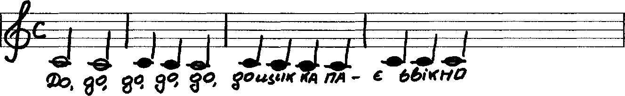

Казка про Хмаринку,

Море і ноту РЕ
Наша весела Хмаринка ніколи не сиділа на одному місці. Вона дуже любила мандрувати. Хмаринка літала і думала: «Який різноманітний цей світ!». Вона бачила свій асфальт і зелену травичку, дитячі садки і школи, маленькі хатки і велику будинки. Коли Хмаринка помітила дуже багато води, то подумала, що це широка річка. На воді були дуже високі хвилі і кораблик, який там плавав, ледь не перевернувся. Хмаринка схвильовано запитала у води: «Вода, ти хто?". Вода відповіла: «Я – Море». «А чому ти таке сердите?» – не вгамовувалася Хмаринка. Так Хмаринка і Море розговорились і подружились. Море обіцяло Хмаринці стати лагідним і спокійним, якщо малята запам'ятають другу ноту – ноту РЕ.
Море
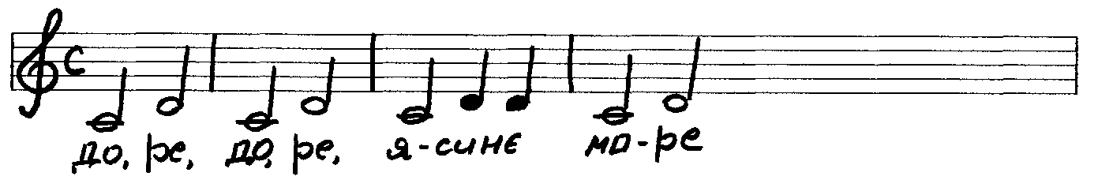

Казка про Хмаринку,

Місяць і ноту МІ
Хмаринка дружила з веселим Сонечком. Вони разом гралися у схованки: то Сонечко сховається за Хмаринку, то Хмаринка – за Сонечко. Вночі Сонечко закотилося за обрій і заснуло. Хмаринка залишилася одна. Вона позіхала, крутилася з одного боку на другий, а спати їй не хотілося. Аж раптом, Хмаринка побачила, як на темному небі зявився Місяць. Навколо нього то тут, то там блискали маленькі зірочки. Коли Хмаринка підлетіла до них, то почула, як Місяць співає гарну колискову пісню, і побачила, як зірочки потихеньку засинають. А третьою нотою в тій колисковій пісні була нота МІ.
Місяць
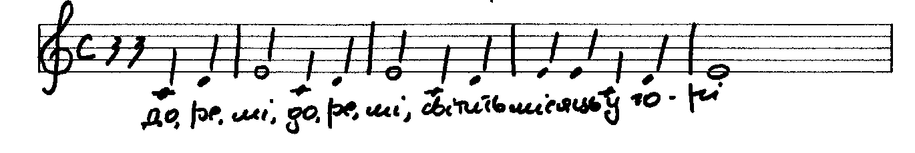

Казка про Хмаринку,

Жирафу і ноту ФА
Одного дня Хмаринка завітала до зоопарку. Там жили її давні знайомі: мавпочки, ведмедики, леви, тигри, лебідь і крокодил. А от Жирафу у зоопарку Хмаринка побачила вперше. Жирафа була така плямиста-плямиста, а ще вона мала дуже довгу шию.
- А чому в тебе таке дивне імя – Жирафа? – запитала Хмаринка.
- А тому, що я знаю четверту ноту – ноту ФА, – поважно відповіла Хмаринці Жирафа, а потім по-дружньому всміхнулась.
Жирафа
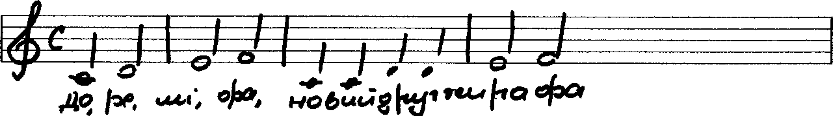

Казка про Хмаринку,

Доброго короля і ноту СОЛЬ
Одного разу наша знайома Хмаринка опинилася у казковому королівстві. У цьому королівстві жив дуже добрий король. У короля були діти – принц і принцеса. Принц із принцесою любили гратися на великій зеленій галявині і ловити сачком метеликів. І от замість метелика у сачок піймалась Хмаринка. Вона попросила: «Відпустіть мене, будь-ласка!». Поки принц із принцесою сперечались між собою, на зелену галявину прийшов добрий король і негайно випустив нашу Хмаринку на волю. Хмаринка сказала: «Дякую тобі, добрий король. За те, що ти допоміг мені, я подарую тобі п'яту ноту – ноту СОЛЬ.
Добрий король
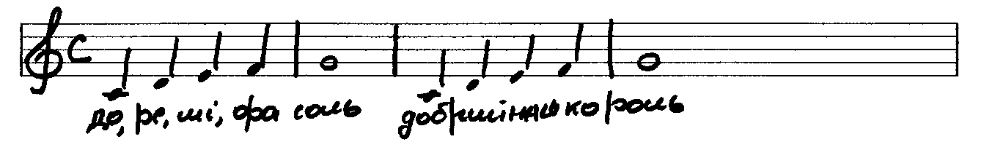

Казка про Хмаринку,

Квасолю і ноту ЛЯ
Якось на городі всі овочі зібралися разом. Морквинка, Цибулинка, Помідорчик, Картопелька, Кукурудза – всі були дуже нарядні і веселі. Святкували день народження Квасолі. Хмаринку теж запросили. Хмаринка прилетіла, привітала Квасолю з її святом, побажала їй всього самого-самого найкращого і подарувала їй пісню з шостою ноткою – ноткою ЛЯ.
Квасоля
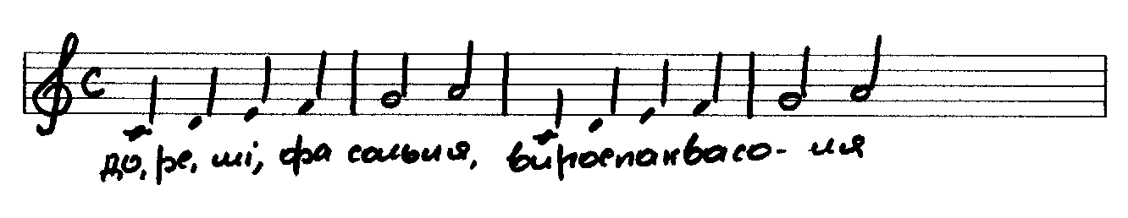

Казка про Хмаринку,

Ластівку і ноту СІ
Наша Хмаринка мала багато друзів. Вона дружила з Сонечком, Місяцем, Морем, Лісом, з різними пташечками і звірятками. Але найкращою подругою в неї була Ластівка. Вони разом літали і співали ціле літо.
Коли надворі стало холодно, Ластівка почала збиратися у далекі теплі краї. Вона дуже хотіла, щоб з нею полетіла Хмаринка. Хмаринка сказала: «Добре, я полечу з тобою, тільки подарую малятам останню ноту – ноту СІ». Хмаринка попрощалася з усіма друзями і дуже просила, щоб вони не забували її, а малята завжди пам'ятали усі сім нот. Ластівка з Хмаринкою полетіли, а навздогін їм понеслося: «До побачення, Хмаринко! Щасти тобі...».

До побачення, Хмаринко.
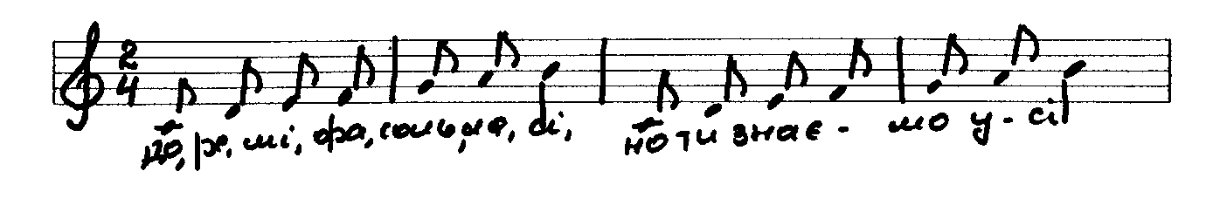
Подивіться, як слухняно
Нотки стали всі у ряд,
На лінійках розмістились
Для обізнаних малят:
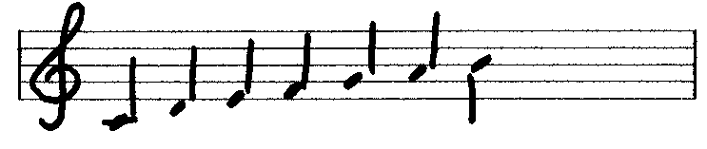
А лінійок п'ять всього, Нотний стан їх назвемо.

Хто уважним був – помітив
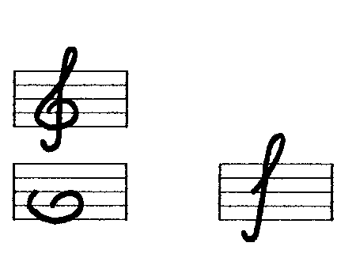
Цей цікавий досить знак
Щоб почати кожну пісню
Намалюємо ось так:

В два прийоми навчимося
Знак цей малювати

Ключ скрипковий, пам'ятайте
Його величати.

Зараз спробуйте, малята,
Все як слід запам'ятати
По-різному ноти тривають,
Ось як їх називають:
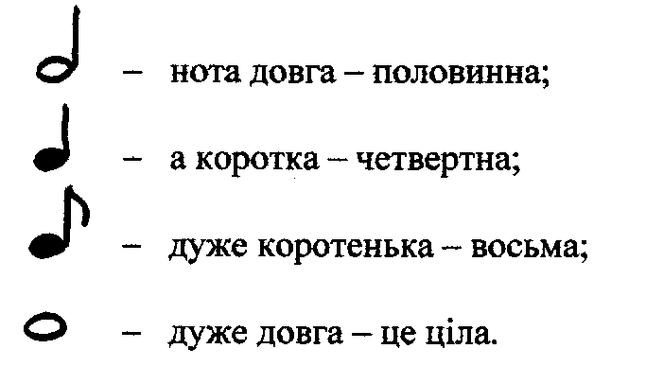

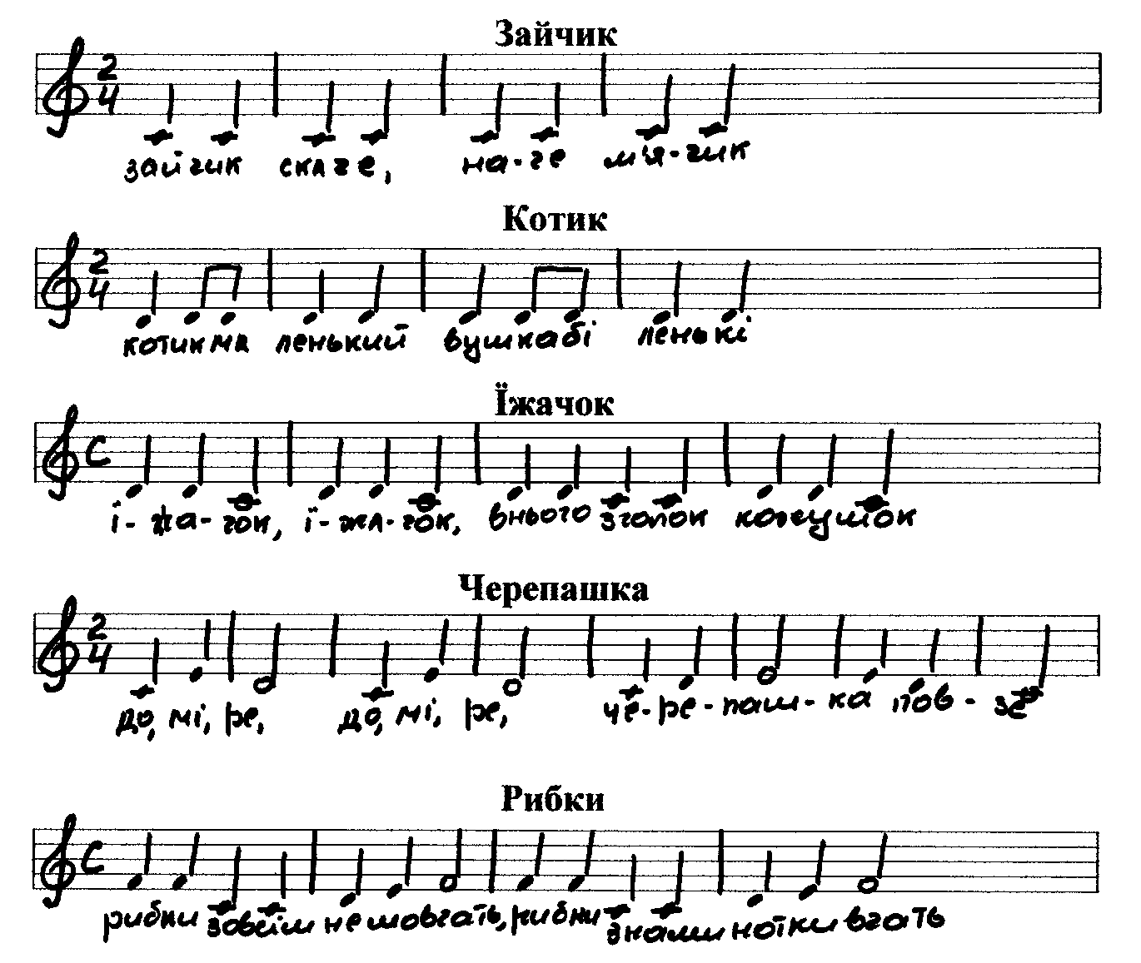
Ось погляньте, знак який,
І в усьому він двійний
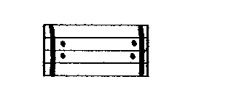
Дві рисочки, дві крапочки
Реприза – його назва.
Якщо зустрінемо його –
Заграємо два рази.
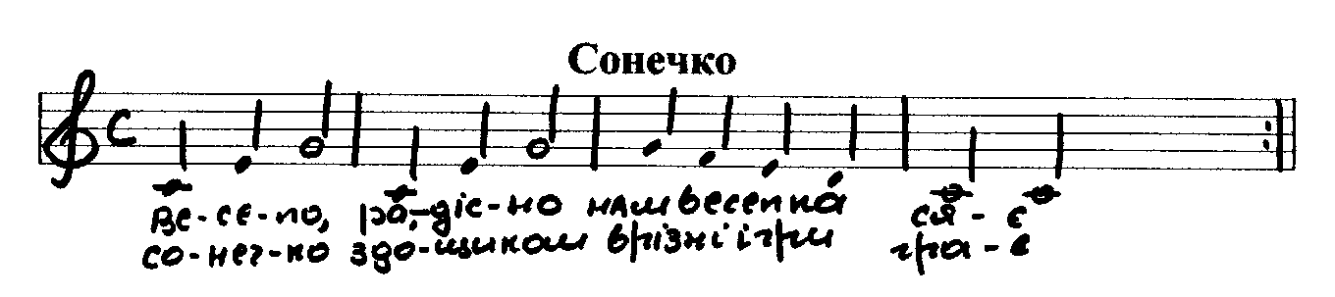
Ми продовжимо навчання
Пауза – це знак мовчання,
Нам її не треба грати,
Лише будем рахувати.

